​ОСНОВНОЙ КОД – А - число
# А - число (скобки вокруг функции ОБЯЗАТЕЛЬНЫ)
for a in range(1,100):
fl=True
for x in range(1,1000):
f= (a + x < 123) <= ((x%5==0) <= (x%7!=0))
if not f:
fl=False
break
if fl:
print(a)
break

КАК ЭТО РАБОТАЕТ
Этот код на Python ищет минимальное целое число a в диапазоне от 1 до 99, для которого определенное логическое условие выполняется для всех x в диапазоне от 1 до 999. Давайте разберем его по шагам:
Алгоритм работы:
- Внешний цикл (по a):
  - Перебирает значения a от 1 до 99.
  - Для каждого a предполагаем, что условие выполняется для всех x (инициализируем логический флажок fl=True).
- Внутренний цикл (по x):
  - Для текущего a перебирает все x от 1 до 999.
  - Вычисляет логическое выражение:
f = (a + x < 123) <= ((x % 5 == 0) <= (x % 7 != 0))
Здесь <= означает логическую импликацию (A → B).
- Проверка условия:
  - Если для какого-то x выражение f ложно (not f), опускаем флажок: fl устанавливается в False, и внутренний цикл прерывается (break), так как текущее a не подходит.
- Нахождение минимального a:
  - Если для всех x от 1 до 999 условие выполнилось (флажок все еще поднят - fl осталось True), то выводится a и внешний цикл прерывается (break), так как ищется минимальное подходящее a.

БОЛЕЕ КРАТКАЯ ВЕРСИЯ
# А - число (скобки вокруг функции ОБЯЗАТЕЛЬНЫ)
for a in range(1,200):
if all( ( (a + x < 123) <= ((x%5==0) <= (x%7!=0)) )==1 for x in range(1,5000) ):
# if all( (a + x < 123) <= ((x%5==0) <= (x%7!=0)) for x in range(1,5000) ):
print(a); break

САМАЯ КРАТКАЯ ВЕРСИЯ
print([a for a in range(1,200) if all( ((a + x < 123) <= ((x%5==0) <= (x%7!=0)) for x in range(1,5000)) )])

КАК ЭТО РАБОТАЕТ
- Внешний цикл (for a in range(1, 200))
  - Перебирает значения a от 1 до 199.
  - Для каждого a проверяет условие с помощью all().
- Проверка условия (all(...))
  - all() возвращает True, если все элементы итерируемого объекта (в данном случае — результаты проверки для каждого x) истинны.
  - Внутри all() проверяется логическое выражение для каждого x от 1 до 4999:
( (a + x < 123) <= ((x % 5 == 0) <= (x % 7 != 0)) ) == 1
    - Здесь <= — это логическая импликация (A → B), которая эквивалентна (not A) or B.
  - == 1 означает проверку, что результат выражения равен True (В Python True == 1, False == 0. Здесь ==1 — избыточно, потому что all() и так проверяет истинность. Можно заменить эту строку на закомментированную)
- Если all() возвращает True, текущее значение а нам подходит → печатаем и прерываем работу цикла с помощью break

сколько существует А…
l=[]
for a in range(1,1001):
if all ( (((a%7==0) and ( (240%x==0) <= ( (a%x!=0)<=(780%x!=0) ) ))) ==True for x in range(1,100)):
l.append(a)
print(len(l))

КАК ЭТО РАБОТАЕТ
Основная структура кода:
- Создается пустой список l = [].
- Перебираются значения a от 1 до 1000 (for a in range(1, 1001)).
- Для каждого a проверяется условие с помощью all().
- Если условие выполняется для всех x от 1 до 99, то a добавляется в список l.
- В конце выводится длина списка l (print(len(l))).

ОСНОВНОЙ КОД – А - отрезок
# Если отрезок д.б. максимальным - берем самый длинный из всех,
# т.к. в L уже лежит все, что только можно было положить, расширять его уже недопустимо
# Если отрезок д.б. минимальным - берем от левого края меньшего до правого края большего (вычитаем из правого края левый),
# т.к. в L лежит то, без чего никак не оойтись, поэтому надо брать все точки из всех выведенных отрезков
# Дроби берем, если нет указания на то, что х - натуральное число: for x in [c/2 for c in range(0,4000)]:
# Иначе берем: for x in range(0,4000):

l=[]
for x in [c/2 for c in range(0,4000)]:
A=645<=x<=1632;B=0<=x<=700
# T=(0<x<0) # если нужен наименьший, иначе a=-10000<=x<=10000
T=0 # если нужен наименьший, иначе a=1
f=( A or B or ((x + 800)*(x - 1500) >= 0)) <= ((not T) and (x < 1568))
if (f==0)==T:
l.append(x)
elif l:
print(l[0],l[-1])
l=[]

КАК ЭТО РАБОТАЕТ
1. Генерация значений x:
for x in [c/2 for c in range(0, 4000)]:
- range(0, 4000) генерирует целые числа от 0 до 3999.
- c/2 преобразует их в числа с шагом 0.5 (0, 0.5, 1, 1.5, ..., 1999.5).
2. Логические условия:
A = 645 <= x <= 1632 # A — истинно, если x лежит в [645, 1632].
B = 0 <= x <= 700 # B — истинно, если x лежит в [0, 700].
T = 0 # Флаг, указывающий на поиск минимального отрезка Т
T = 1 # Флаг, указывающий на поиск максимального отрезка Т
3. Основное логическое выражение:
f = (A or B or ((x + 800) * (x - 1500) >= 0)) <= ((not T) and (x < 1568))
4. Условие добавления в список l:
if (f == 0) == T: l.append(x) # в случае, если значение функции должно быть ложным
if (f == 1) == T: l.append(x) # в случае, если значение функции должно быть истинным
Разберем 4 возможных варианта:
- требуется найти минимальный отрезок Т, при котором значение логической функции истинно
- f == 1 проверяет, истинно ли значение функции.
- T = 0 - минимальный отрезок
- Если f=1, то (f==1)==0 неверно → текущий х не подходит, не берем его в множество l
- Если f=0, то (f==1)==0 верно → текущий х подходит, берем его в множество l
Таким образом, в список l добавляются только те x, при которых функция ложна, а множество Т пустое, т.е. х, без которых не обойтись.

- требуется найти максимальный отрезок Т, при котором значение логической функции истинно
- f == 1 проверяет, истинно ли значение функции.
- T = 1 - максимальный отрезок
- Если f=1, то (f==1)==1 верно → текущий х подходит, берем его в множество l
- Если f=0, то (f==1)==1 неверно → текущий х не подходит, не берем его в множество l
Таким образом, в список l добавляются все x, при которых функция истинна, а множество Т – вся числовая ось, т.е. х, при которых значение функции все равно остается истинным.

- требуется найти минимальный отрезок Т, при котором значение логической функции ложно
- f == 0 — проверяет, ложно ли значение функции.
- T = 0 - минимальный отрезок
- Если f=1, то (f==0)==0 верно → текущий х подходит, берем его в множество l
- Если f=0, то (f==0)==0 неверно → текущий х не подходит, не берем его в множество l
Таким образом, в список l добавляются все x, при которых функция ложна, а множество Т – пустое, т.е. х, без которых не обойтись.

- требуется найти максимальный отрезок Т, при котором значение логической функции ложно
- f == 0 — проверяет, ложно ли значение функции.
- T = 1 - максимальный отрезок
- Если f=1, то (f==0)==1 неверно → текущий х не подходит, не берем его в множество l
- Если f=0, то (f==0)==1 верно → текущий х подходит, берем его в множество l
Таким образом, в список l добавляются все x, при которых функция истинна, а множество Т – вся числовая ось, т.е. х, при которых значение функции все равно остается ложным.
6. Вывод результатов:
elif l:
print(l[0], l[-1])
l = []
- Если список l не пуст, выводится первый и последний элементы (т.е. границы диапазона).
- Затем список очищается, чтобы при возникновении разрывов в диапазоне увидеть отдельные отрезки явно.

Если возникло несколько отрезков
Если отрезок д.б. максимальным - берем самый длинный из всех,
т.к. в L уже лежит все, что только можно было положить, расширять его недопустимо
Если отрезок д.б. минимальным - берем от левого края меньшего до правого края большего (вычитаем из правого края левый),
т.к. в L лежит то, без чего никак не обойтись, поэтому надо брать все точки из всех выведенных отрезков
Дроби берем, если нет указания на то, что х - натуральное число:
for x in [c/2 for c in range(0,4000)]:
Иначе:
for x in range(0,4000):

ДЕЛИМОСТЬ - Для какого наименьшего натурального A … Сколько существует натуральных значений A …
ПОРЯДОК ДЕЙСТВИЙ
- ¬ NOT
- ∧ AND
- ∨ OR
- ⊕ XOR
- → Импликация
- ↔ Эквивалентность

(№ 4171) div ☐ (руками) Обозначим через div(n, m) результат целочисленного деления n∈N на m∈N.
Для какого наименьшего натурального числа А формула (div(x, 50) > 3) ∨ ¬(div(x, 13) > 3) ∨ (div(x, A) > 6)
тождественно истинна (то есть принимает значение 1 при любом натуральном значении переменной х)? 1

Код
print(([a for a in range(1,100) if all(((x/ 50) > 3) or ((x/ 13) <= 3) or ((x/ a) > 6) for x in range(1,10000))]))

(№ 11845) ☐ (руками) Обозначим через ДЕЛ(n, m) утверждение «n∈N делится без остатка на m∈N».
Сколько существует натуральных значений A на отрезке [1;11111], для которых выражение
(ДЕЛ(A,x)→(x≡A)∨(x≡1)) ∀x∈N тождественно истинно (т. е. принимает значение 1)? 1346

Код
print(len([a for a in range(1,11112) if all((a%x==0) <=((x==a) or (x==1)) for x in range(1,10000))]))

(№ 6750)(руками) =6239 ДЕЛ ☐ ДЗ
Для какого наибольшего натурального A выражение ДЕЛ(x, 10) ∧ ДЕЛ(x, 26) ∧ (x ≥ 300) → (A ≤ x) тождественно истинно, т.е. принимает значение 1 при любом натуральном значении переменной х? 390

(№ 5921) СУММБОЛ ☐
СУММБОЛ(s, d) - «сумма целых чисел s и d больше 0».
Для какого наименьшего натурального числа А формула (x + A ≥ 160) ∨ (ДЕЛ(x, 7) → ¬СУММБОЛ(x, –17)) тождественно истинна
(т.е. принимает значение 1) при любом натуральном значении переменной х? 139

Код
print(([A for A in range(1,200) if all( ((x + A >= 160) or ((x% 7==0)) <= (x-17<=0)) for x in range(1,10000))]))

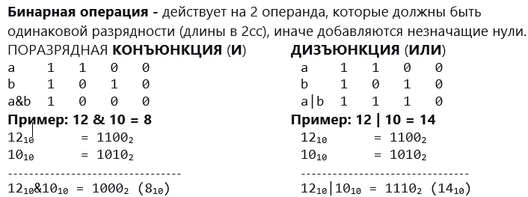
Бинарная операция - действует на 2 операнда, которые должны быть одинаковой разрядности (длины в 2сс), иначе добавляются незначащие нули.

ПОРАЗРЯДНАЯ КОНЪЮНКЦИЯ (И) ДИЗЪЮНКЦИЯ (ИЛИ)
a 1 1 0 0 a 1 1 0 0
b 1 0 1 0 b 1 0 1 0
a&b 1 0 0 0 a|b 1 1 1 0
Пример: 12 & 10 = 8 Пример: 12 | 10 = 14
12₁₀ = 1100₂ 12₁₀ = 1100₂
10₁₀ = 1010₂ 10₁₀ = 1010₂
--------------------------------- --------------------------------
12₁₀&10₁₀ = 1000₂ (8₁₀) 12₁₀|10₁₀ = 1110₂ (14₁₀)

(№ 6599) =6301=4023 ☒ КОНЪЮНКЦИЯ ДЗ
Обозначим через M & K поразрядную конъюнкцию M и K (логическое «И» между соответствующими битами двоичной записи).
Определите наименьшее натуральное число A, такое что выражение (x & 103 = 0) ∧ (x & 94 ≠ 0) → (x & A ≠ 0) тождественно истинно (то есть принимает значение 1 при любом натуральном значении переменной X)? 24

Код
print(([a for a in range(1,100) if all( ((x & 103 == 0) and (x & 94 != 0)) <= (x & a != 0) for x in range(1,10000))]))

(№ 6751) ☒ ДИЗЪЮНКЦИЯ ДЗ
Обозначим через n | m поразрядную дизъюнкцию неотрицательных целых чисел n и m.
Для какого наименьшего неотрицательного целого числа А выражение (x | 42 > 64) ∧ (x | 34 ≤ 102) → ¬(x | А < 70) тождественно истинно (то есть принимает значение 1 при любом натуральном значении переменной X)?6

Код
print(([a for a in range(1,11112) if all( ((x | 42 > 64) and (x | 34 <= 102)) <= (x | a >= 70) for x in range(1,100))]))

(№ 3831) ДЗ ☒
Сколько существует натуральных значений A на отрезке [1;1000], при которых формула
ДЕЛ(A, 7) ∧ (ДЕЛ(240, x) → (¬ДЕЛ(A, x) → ¬ДЕЛ(780, x))) тождественно истинна при любом натуральном значении переменной х? 2

КОД
print(([a for a in range(1,1001) if all( ((a%7==0) and ( (240%x==0) <= ( (a%x!=0)<=(780%x!=0) ) )) for x in range(1,10000))]))

(№ 3833) ДЗ =3833=4170=3835 ☒
Сколько существует натуральных A на отрезке [1;1000], при которых формула ДЕЛ(A, 3) ∧ (ДЕЛ(220, x) → (¬ДЕЛ(A, x) → ¬ДЕЛ(550, x))) тождественно истинна (то есть принимает значение 1 при любом натуральном значении переменной х)? 3

2-3 БУКВЫ

(№ 6222)(руками) ПОЗ ☒
Обозначим через ПОЗ(n,m) функцию, которая возвращает истину, если (n–m)>0 и ложь в противном случае.
Для какого наибольшего целого неотрицательного A выражение ¬ПОЗ(x+y,73) ∨ ¬ПОЗ(37,x-y) ∨ ПОЗ(y,A) тождественно истинно, т.е. принимает 1 при любых целых неотрицательных x и y? 18

КОД
from itertools import *
print(([A for A in range(1,200) if all( (x+y-73)<=0 or (37-(x-y))<=0 or (y-A)>0 for x,y in product(range(300), repeat=2))]))

(№ 6749) (руками)=6748=6747 ☐ ДЗ
Для какого наибольшего целого неотрицательного A выражение (x + 2 · y > A) ∨ (y < x) ∨ (x < 30) тождественно истинно, т.е. принимает значение 1 при любых целых неотрицательных значениях переменных x и y? 89

КОД
from itertools import *
print(len([a for a in range(1,200) if all( (x + 2 * y > a) or (y < x) or (x < 30) for x,y in product(range(300), repeat=2))]))

** НАЙДУТСЯ x, y

(№ 7266)=7265 ☐
При каком наиб. целом A найдутся такие целые x≥ и y≥0, при которых формула (3·x + 2·y > 95) ∨ (4·x < 3·y) ∨ (x + 4·y < A) ложна? 105

№ 5905 ☐
Определите наибольшее натуральное число A такое, что выражение (x | 50 = x) ∨ (y & 34 ≠ 0) ∨ (z | 24 ≠ 24) ∨ (x*y*z > А div 8)
тождественно истинно (то есть принимает значение 1 при любых целых положительных значениях переменных x, y, z)? 63

код
for a in range(1,100):
if all( ( (x|50==x) or (y&34!=0) or (z|24!=24) or (x*y*z>a//8) )==True for x,y,z in product(range(1,100), repeat=3)):
print(a)

(№ 7267) =7266=7265 ☐ ДЗ
При каком наибольшем целом A НАЙДУТСЯ такие целые неотрицательные x и y, при которых выражение ложно?
(4·x + y > 115) ∨ (x > 3·y) ∨ (x + 4·y < A) ЛОЖНО? 460

КОД
from itertools import *
print(len([a for a in range(1,500) if any( not((4*x + y > 115) or (x > 3*y) or (x + 4*y < a)) for x,y in product(range(500), repeat=2))]))

№ 4282 ☐ ДЗ
Для какого наибольшего целого неотрицательного числа А выражение (150 ≠ y + 2x + 2z) ∨ (A < x) ∨ (A < y) ∨ (A < z)
истинно при любых целых положительных x, y, z? 29

КОД
from itertools import *
for a in range(1,10000):
if all( ( (150 != y + 2*x + 2*z) or (a < x) or (a < y) or (a < z) )==True for x,y,z in product(range(1,100), repeat=3)):
print(a)

Х ПРИНАДЛЕЖИТ МНОЖЕСТВУ А – число!

(№ 5670) =5669 ☐
На числовой прямой дан отрезок B = [70; 80]. Для какого количества различных натуральных значений числа А формула
ДЕЛ(x, 12) ∧ (x ∈ B) ∧ ¬ДЕЛ(x, A) тождественно ложна, то есть принимает значение 0 при любом натуральном значении переменной х? 12

КОД
print(len( [a for a in range(1,1001) if all( not ((x% 12==0) and (70<=x<=80) and (x%a!=0)) for x in range(1,10000))] ))

(№ 4137) ☐ ДЗ
На числовой прямой дан отрезок Q = [29; 47]. Определите наименьшее натуральное число A, такое что выражение
(¬ДЕЛ(x, 3) ∧ x ∉ {48, 52, 56}) → ((|x – 50| ≤ 7) → (x ∈ Q)) ∨ (x & A = 0) тождественно истинна, то есть принимает значение 1 при любом значении переменной х. 8

КОД
print([a for a in range(1,1001) if all( ((x% 3)!=0 and x not in {48, 52, 56}) <= ((abs(x - 50)<= 7) <= (29<=x<=47) or (x & a == 0)) for x in range(1,10000))])

----------------------------------------------------------------------------------------------------------------------------------------------------------------------------------------------

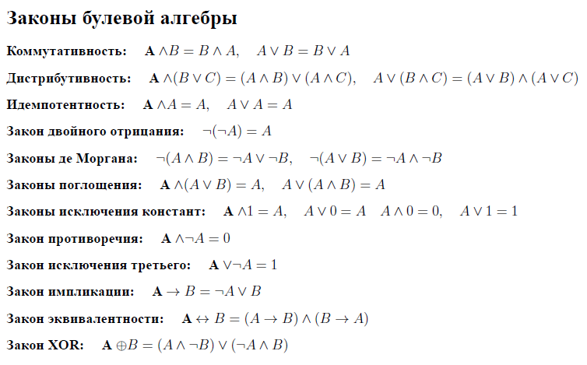
А - ОТРЕЗОК (7,6)

4865 ИСТИНА- МАКС с рис ☐
P=[8;12], Q=[4;30]. Укажите наибольшую возможную длину такого отрезка A,
что формула ((x ∈ P) ≡ (x ∈ Q)) → ¬(x ∈ A) истинна при любых x. 18

КОД
l=[]
for x in [c/2 for c in range(100)]:
p=8<=x<=12
q=4<=x<=30
a=1
f= (p ==q) <= (not a)
if (f==1)==a:
l.append(x)
elif l:
print(l[0],l[-1], )
l=[]
print(30-12)

​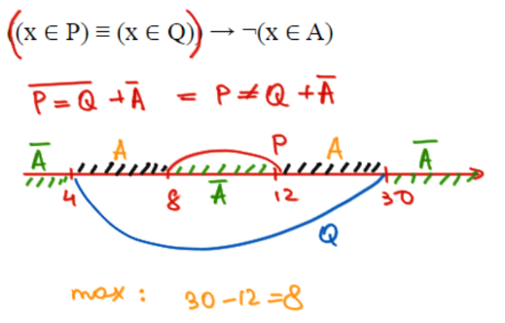​​

4559 ЛОЖЬ-МАКС ☐
P = [11, 28], Q = [35, 55]. Найдите наибольшую возможную длину отрезка A,
при котором формула (x ∈ А) ∧ ¬((x ∉ P) → (x ∈ Q)) ложна при любых x. 20

Код
l=[]
for x in [c/2 for c in range(150)]:
p=11<=x<=28; q=35<=x<=55
a=1
f= (a) and ((not p) > q)
if (f==0)==a: l.append(x)
elif l:
print(l[0],l[-1], )
l=[]
print(55-35)

4590 ЛОЖЬ-МИН с рис ☐
P = [10, 45] и Q = [35, 78]. Найдите наименьшую возможную длину отрезка A,
при котором формула (¬(x ∈ P) → (x ∈ Q)) ∧ ¬(x ∈ A) ложна при любых x. 68

Код
l=[]
for x in [c/2 for c in range(200)]:
p=10<=x<=45; q=35<=x<=78
a=0
f= ((not p) <= q) and (not a)
if (f==0)==a: l.append(x)
elif l:
print(l[0],l[-1], )
l=[]
print(78-10)

​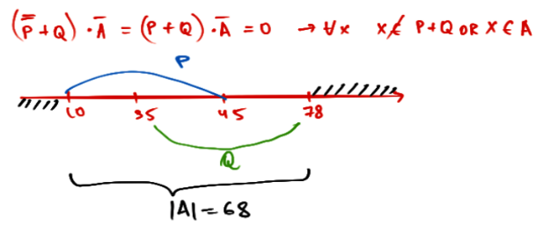​​

6114 ЛОЖЬ-МИН с рис ☐ – ОТДЕЛЬНЫЕ ОТРЕЗКИ В ОТВЕТЕ ☐
B = [23; 37] и C = [41; 73]. Укажите наименьшую длину отрезка А, для которого выражение ¬((¬(x ∈ B) → (x ∈ C)) → (x ∈ A)) ложно при любых x. 50

Код
l=[]
for x in (k/2 for k in range(10000)):
b=23<=x<=37; c=41<=x<=73
a=0
f=not(((not b) <= (c)) <= (a))
if (f==False)==a: l.append(x)
elif l:
print(l[0],l[-1])
l=[]
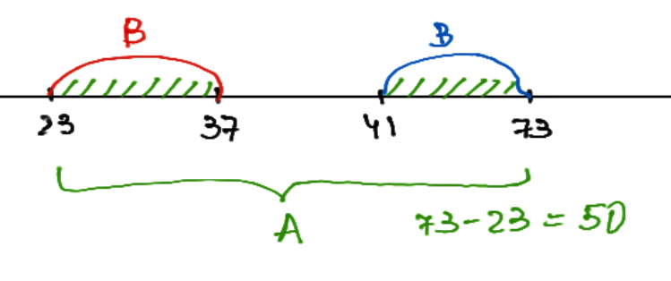

5672 ИСТИНА - ОТДЕЛЬНЫЕ ОТРЕЗКИ В ОТВЕТЕ ☐
B =[10; 40]. Найдите наименьшую длину отрезка A, при котором формула (x ∈ A) ∨((x ∈ B) → ¬ДЕЛ(x, 6)) истинна при любом натуральном х? 24

код

​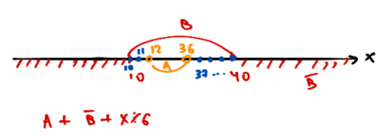​​​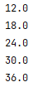​
l=[]
for x in (0.5*k for k in range(-10000,10000)):
b=10<=x<=40
a=0
f=a or (b <= (x%6!=0))
if (f==True)==a: l.append(x)
elif l:
print(l[0],l[-1]);l=[]

№ 6828*** ИСТИНА-МИН ☐ - сложность только в скобках и в одз (можно руками)
Обозначим через ДЕЛ(n, m) утверждение «натуральное число n делится без остатка на натуральное число m».
P = [257, 356], Q = [5, 600] и R = [59, 228]. Какова наименьшая длина отрезка A, при котором формула
((x ∈ R) → (x ∈ A)) v (( ДЕЛ(x, 3) → (x ∈ P) ) → ( (x ∈ Q) → (x ∈ A) )) истинна при любом значении переменной х? 168

Код
l=[]
for x in range(1,200):
P = 257<=x<=356; Q = 5<=x<= 600; R = 59<=x <=228
a=0
f= ((R) <= (a)) or (((x% 3==0) <= ( P)) <= (( Q) <= (a)))
if not(f==True): l.append(x)
elif l:
print(l[0],l[-1],len(l), l)

№ 6087 *** ИСТИНА-МИН ☐ - обычный код, только А – особое (можно руками)
D = [15; 40], C = [21; 63] и А = [7; E]. Укажите наименьшее целое значение E такое, что (x∈D)→((¬(x∈C)∧¬(x∈A))→¬(x∈D)) истинна при любом х.21

Код
for e in range(100):
l=[]
for x in [c/2 for c in range(100)]:
D = 15<=x<=40;C = 21<=x<= 63
a=7<=x<=e
f= (D)<=(((not C)and(not a))<=(not D))
if not(f==True): l.append(x)
elif l:
print(l[0],l[-1],len(l), l)

4878 ☐ ИСТИНА- МАКС ДЗ
P = [24; 49] и Q = [30; 53]. Укажите наибольшую длину отрезка A, что формула ((x ∈ A) → (x ∈ P)) ∨ (x ∈ Q) истинна при любых x. 29

Код
l=[]
for x in (0.5*k for k in range(10000)):
p=24<=x<=49; q=30<=x<=53
a=1
f=((a) <= (p)) or (q)
if (f==True)==a:
l.append(x)
elif l:
print(l[0],l[-1]);l=[]

6385 ИСТИНА- МАКС с рис ☐ ДЗ
P = [13; 19], Q = [17; 23]. Укажите наибольшую длину отрезка A, чтобы ¬(¬(x ∈ P) → (x ∈ Q)) → ((x ∈ A) →(¬(x ∈ Q)→(x ∈ P)))==1 при любых х? 10

Код
l=[]
for x in [c/2 for c in range(100)]:
p=13<=x<=19
q=17<=x<=23
a=1
f= ((not p) > q) <= (a<= ((not q)<=p))
if (f==1)==a:
l.append(x)
elif l:
print(l[0],l[-1], )
l=[]
print(23-13)
​

4869 ИСТИНА- МАКС ​с рис ☐ ДЗ
P=[25;37], Q=[32;47]. Укажите наибольшую длину отрезка A, что формула ( (x ∈ A) ∧ ¬(x ∈ P)) → (¬(x ∈ P) ∧ (x ∈ Q)) истинна при любых x.22

Код
l=[]
for x in [c/2 for c in range(100)]:
p=25<=x<=37
q=32<=x<=47
a=1
f= ( a and (not p)) <=((not p) and q)
if (f==1)==a:
l.append(x)
elif l:
print(l[0],l[-1], )
l=[]
print(47-25)

​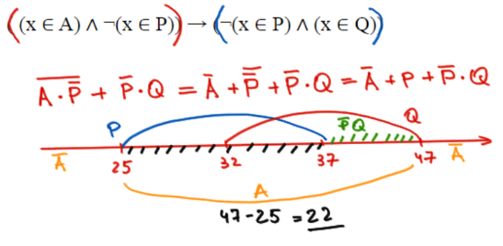​​

​6482 ИСТИНА-МИН с рис ☐ ДЗ
P = [1023; 2148], Q = [1362; 3898], R = [1813; 2566]. Укажите наименьшую длину отрезка A, чтобы формула
(¬((x ∈ Q) → ((x ∈ P) ∨ (x ∈ R)))) → (¬(x ∈ A) → ¬(x ∈ Q)) была истинна при любых х? 1332

КОД
l=[]
for x in [c/2 for c in range(10000)]:
p=1023<=x<=2148
q=1362<=x<=3898
r=1813<=x<=2566
a=0
f= (not(q <= (p or r))) <= ((not a)<=(not q))
if (f==1)==a:
l.append(x)
elif l:
print(l[0],l[-1], )
l=[]
print(-2566+3898)
​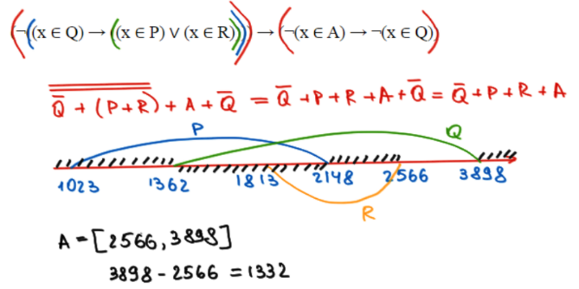​​ ​​​

5470 ИСТИНА-МИН ☐ ДЗ
P = [254; 800] и Q = [410; 823]. Найдите наименьшую длину отрезка A, при котором формула ((x ∈ P) ∧ ¬(x ∈ A)) → (x ∈ Q) истинна при любых x. 156

Код
l=[]
for x in [c/2 for c in range(2000)]:
p=254<=x<=800; q=410<=x<=823
a=0
f= (p and (not a)) <= q
if (f==1)==a: l.append(x)
elif l:
print(l[0],l[-1], )
l=[]
print(410-254)

5269 ИСТИНА-МИН ☐ ДЗ
P = [117; 158] и Q = [129; 180]. Найдите наименьшую возможную длину отрезка A, при котором формула (x ∈ P) → ( ((x ∈ Q) ∧ ¬(x ∈ A)) → ¬(x ∈ P)) ) тождественно истинна, то есть принимает значение 1 при любых x. 29

Код
l=[]
for x in (0.5*k for k in range(-10000,10000)):
p=117<=x<=158; q=129<=x<=180
a=0
f= p <= ( (q and (not a)) <= (not p))
if (f==True)==a: l.append(x)
elif l:
print(l[0],l[-1]);l=[]

А - ОТРЕЗОК Х лежит в ПЕРЕЧИСЛИМЫХ МНОЖЕСТВАХ (1,3)

(№ 3477) =4881=4880=4872 ИСТИНА- МИН ☐
Элементами множества А являются натуральные числа. ¬((x ∈ {2, 4, 9, 10, 15}) ≡ (x ∈ A)) → ((x ∈ {3, 8, 9, 10, 20}) ≡ (x ∈ A)) истинно при любом х. Определите наименьшее возможное значение произведения элементов множества A. 90

код
l=[]
for x in range(1,200):
p=x in [2, 4, 9, 10, 15]; q=x in [3, 8, 9, 10, 20]
a=0
f=(not (p == a)) <= (q == a)
if (f==True)==a: l.append(x)
elif l:
print(l[0],l[-1],l);l=[]
print(9*10)

(№ 4882) ИСТИНА-МИН ☐ ДЗ
Элементами множеств А, P и Q являются натуральные числа: P = { 1, 2, 3, 4 } и Q = { 1, 2, 3, 4, 5, 6 }. ¬(x ∈ A) → (¬(x ∈ P) ∨ ¬(x ∈ Q)) истинно при любом х. Определите наименьшее возможное количество элементов множества A. 4

код
l=[]
for x in range(1,200):
p=x in [1,2,3,4]; q=x in [1,2,3,4,5,6]
a=0
f=(not a)<=(not p or not q)
if (f==True)==a: l.append(x)
elif l:
print(l[0],l[-1],len(l));l=[]

(№ 4882) ИСТИНА- МИН ☐ ДЗ
Элементами множеств А, P и Q являются натуральные числа, причём P = { 1, 2, 3, 4 } и Q = { 1, 2, 3, 4, 5, 6 }. ¬(x ∈ A) → (¬(x ∈ P) ∨ ¬(x ∈ Q)) истинно при любом х. Определите наименьшее возможное количество элементов множества A. 4

(№ 5672) =5671 ИСТИНА- МИН + ДЕЛ ☐ ДЗ
B = [10; 40]. Найдите наименьшую возможную длину отрезка A, при котором формула (x ∈ A) ∨ ((x ∈ B) → ¬ДЕЛ(x, 6)) истинна при любом натуральном переменной х? 24

код
l=[]
for x in range(1,200):
b=10<=x<=40
a=0
f= (a) or ((b) <= (x%6!=0))
if (f==True)==a: l.append(x)
elif l:
print(l[0],l[-1],l);l=[]

А - ОТРЕЗОК + 2 формулы (1,1)

(№ 365) ☐
P=[35,55] и Q=[45,65]. Определите наименьшую возможную длину отрезка A, при котором формулы (x ∈ P) → (x ∈ А) и (x ∉ A) → (x ∉ Q) истинны при любом х. 30

код
l=[]
for x in [c/2 for c in range(150)]:
p=35<=x<=55; q=45<=x<=65
a=0
f1= p <= a
f2= (not a) <= (not q)
if (f1==1 and f2==1)==a: l.append(x)
elif l:
print(l[0],l[-1], )
l=[]
print(65-35)

(№359) с рис ☐ ДЗ
P=[10,14], Q=[5,20] и R=[15,25]. Определите наибольшую возможную длину отрезка A, при которой (x ∉ A) → (x ∈ P) и (x ∈ Q) → (x ∈ R) принимают различные значения при любых x. 10

Код
l=[]
for x in [c/2 for c in range(150)]:
p=10<=x<=14; q=5<=x<=20; r=15<=x<=25
a=1
f1 = (not a) <= p; f2 = q <=r
if (f1!=f2)==a: l.append(x)
elif l:
print(l[0],l[-1], )
l=[]
print(15-5)
​

